Título del Proyecto de Aula: DIA DE LA FAMILIA Y SAN PEDRITO INSTITUCIONAL
Grado: Preescolar
Duración: 1 sesión (aproximadamente 45-60 minutos)
¡Viajamos por el folclor! SAN PEDRITO MONTESSORISTA
Materiales: Mapas ilustrados de tu país o región, láminas o imágenes de vestuarios y bailes típicos.
Descripción: Para comenzar, invitamos a los niños a un viaje imaginario por el folclor. Mostramos un mapa y señala diferentes regiones. Explicamos que en cada lugar hay personas que se visten de una forma especial para bailar y celebrar. Mostramos videos de danzas y el traje de la cumbia de la costa o el del bambuco de la región andina.

2. ¡Nos vestimos como folcloristas montessoristas
Materiales: jeans rabo de gallo, caballo de palo

3. ¡A bailar con música folclórica!
Materiales: Reproductor de música, canciones folclóricas sencillas y pegadizas (cumbia, joropo, bambuco, etc.).
Descripción: Con sus "trajes" puestos, es hora de poner la música. Iniciamos nuestro desfile folclórico cultural por las calles de EL ESPINAL.

4. ¡Creando instrumentos musicales!
Materiales: remolque, plástico, cartón, madera, cabulla

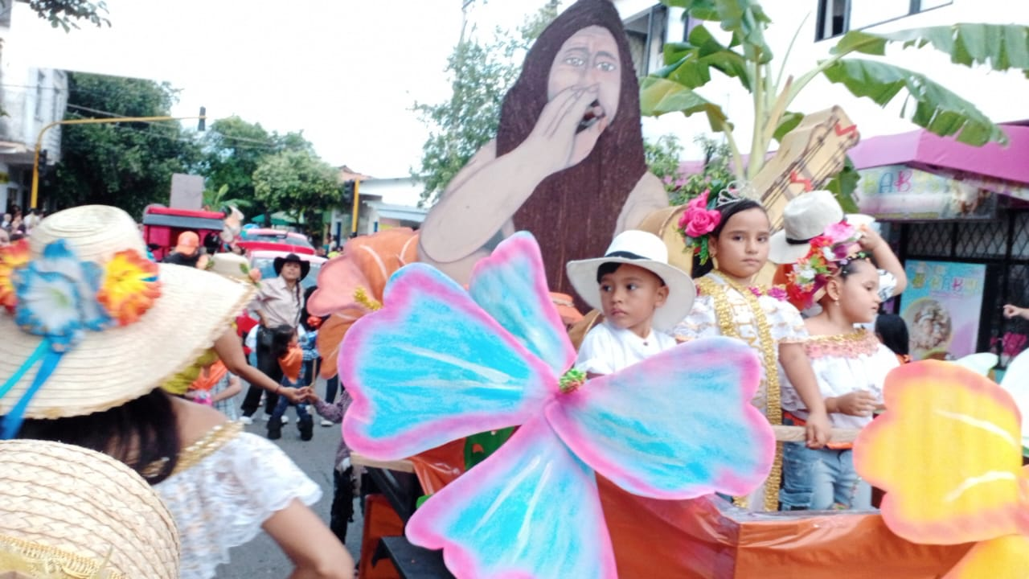
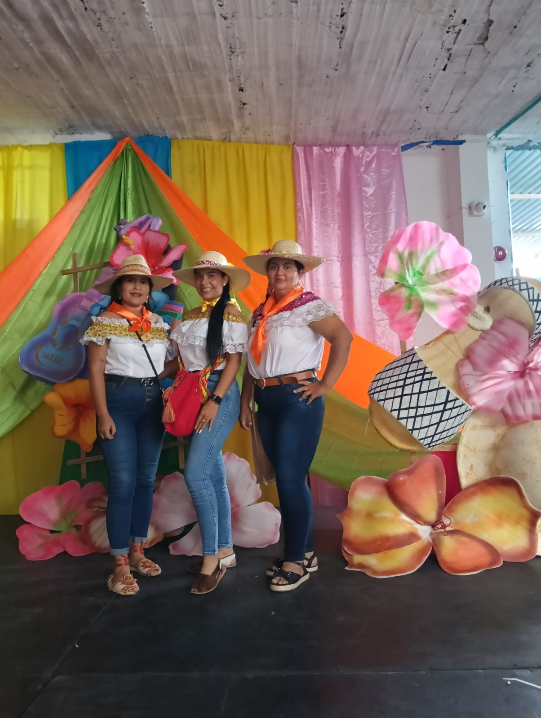
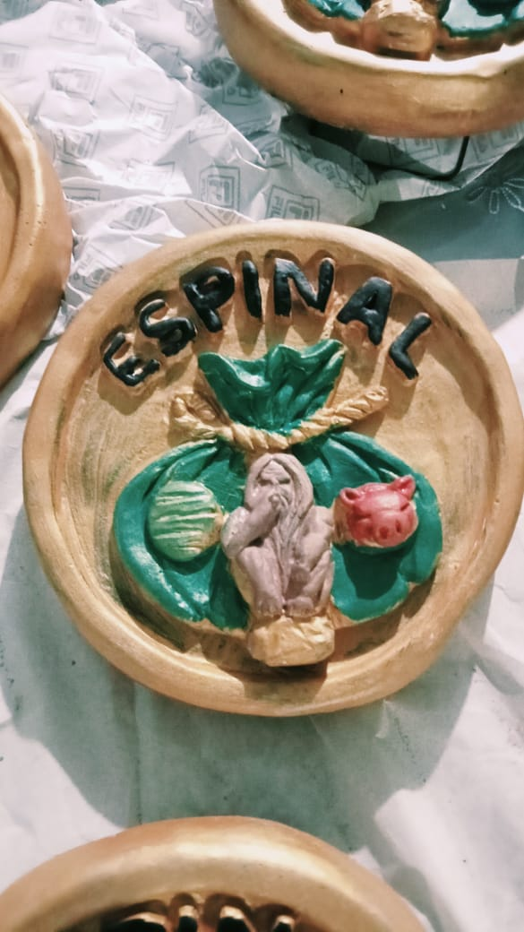
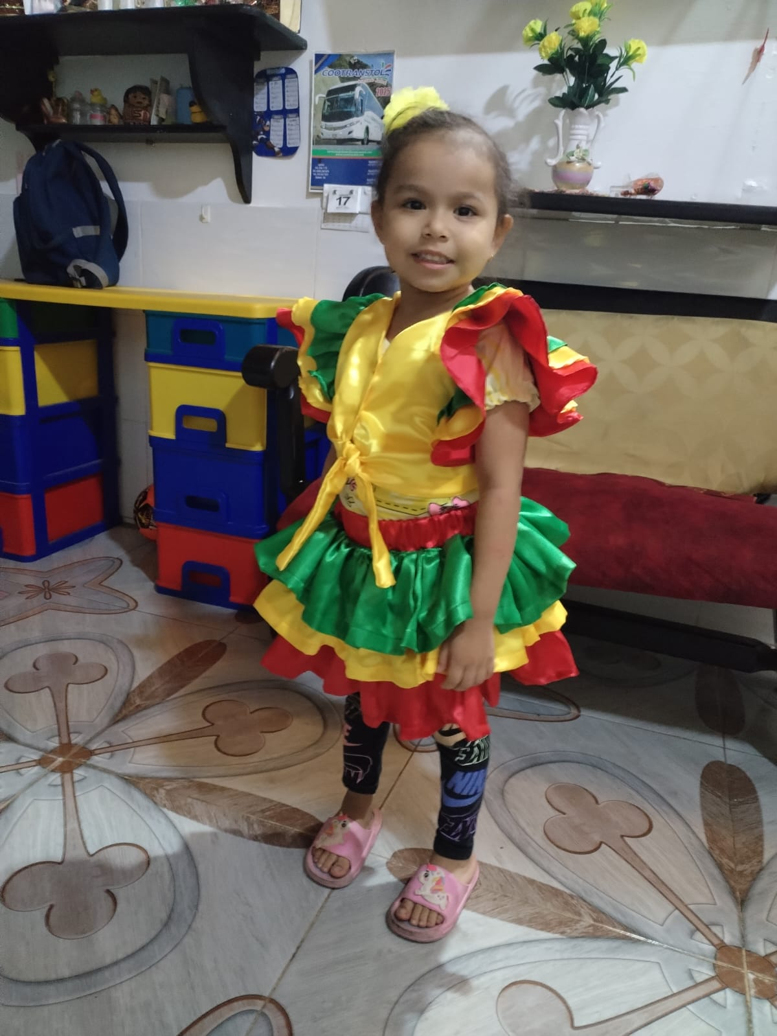
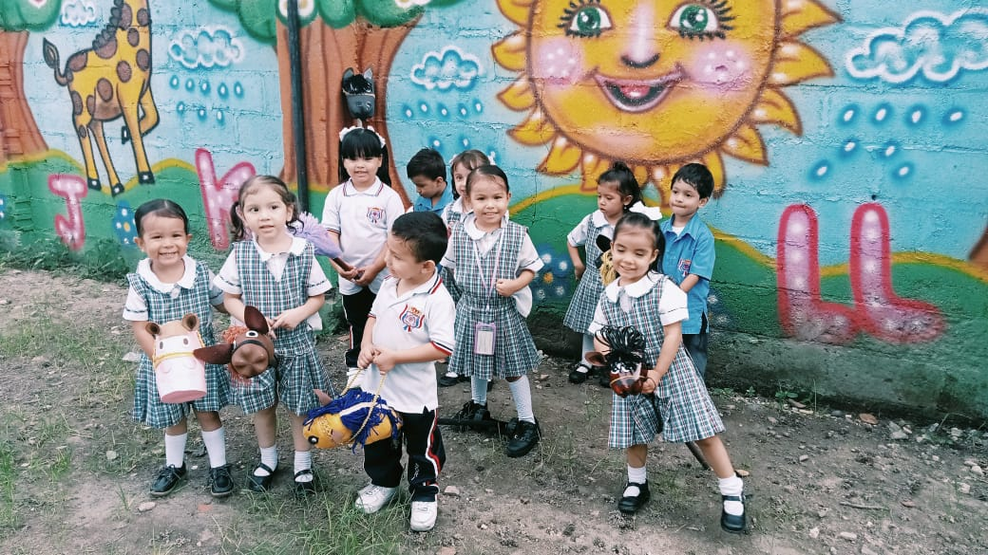
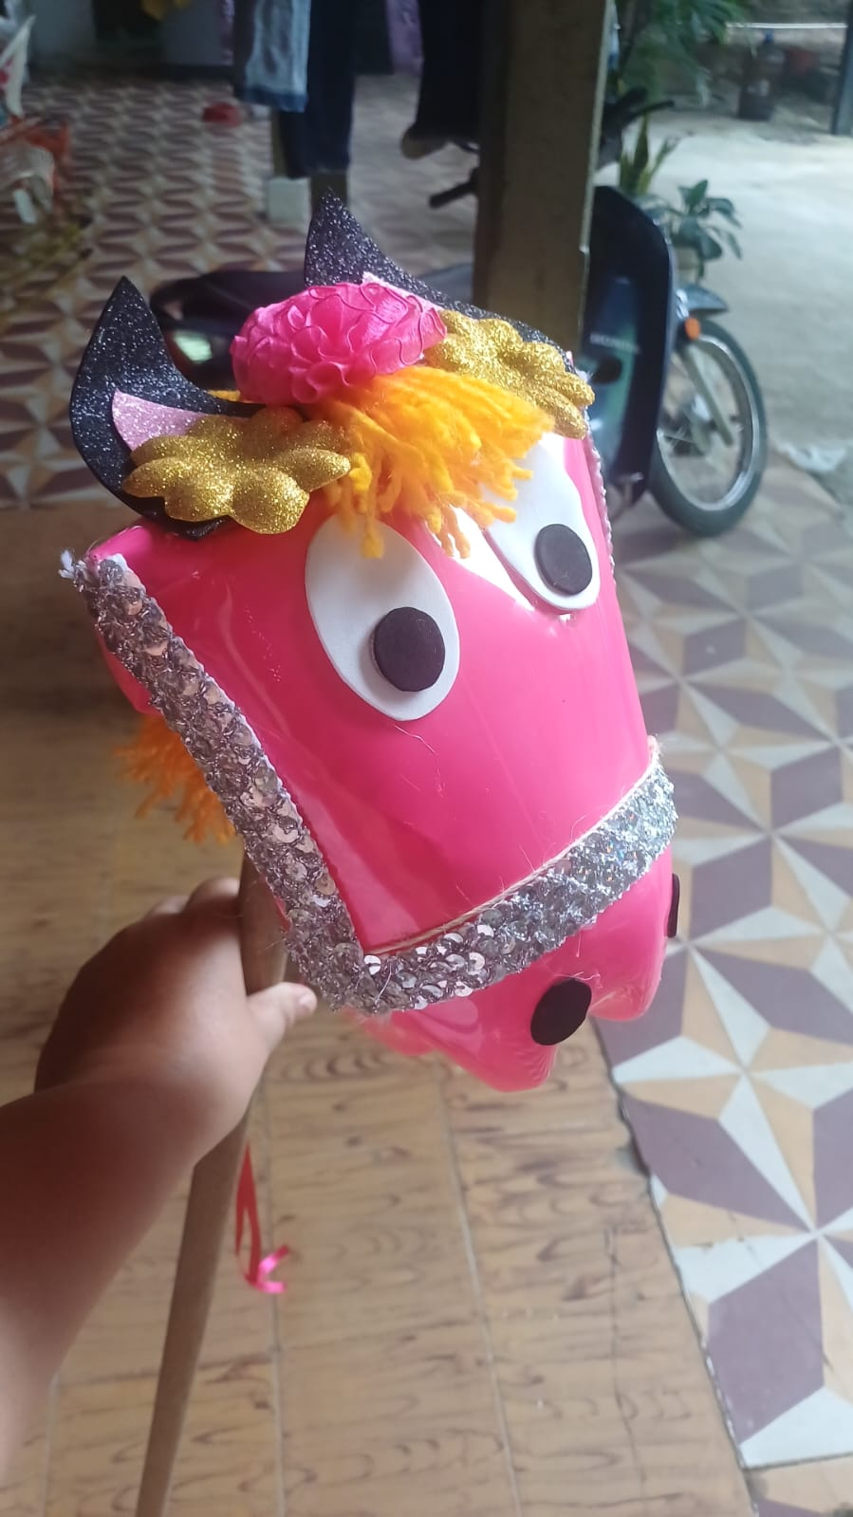
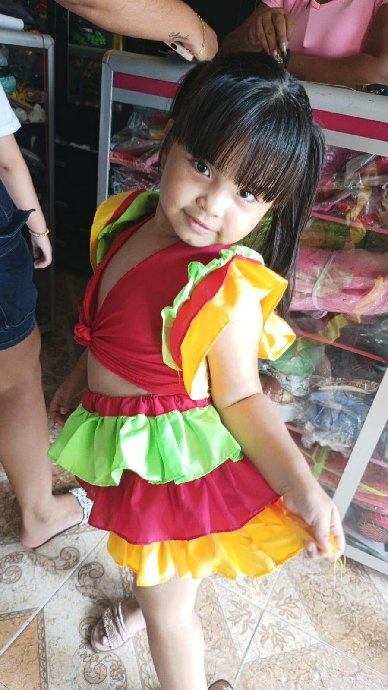

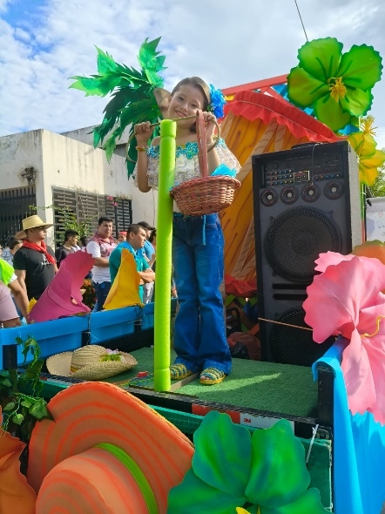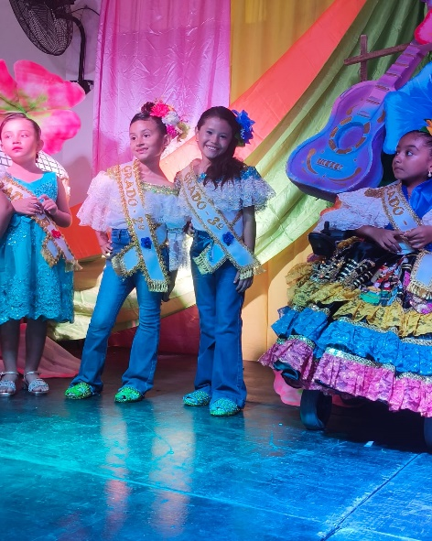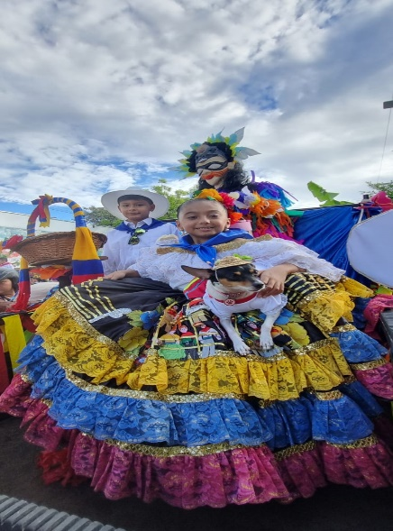

Título del Proyecto de Aula: "PICNIC MATEMATICO”
Grado: Preescolar
Duración: Jornada
El Picnic Matemático fue una mañana llena de diversión y aprendizaje. La actividad se organizó en cinco momentos, cada uno con su propio toque de juegos tradicionales y conceptos matemáticos básicos en la sede campestre del colegio.

1. ¡Zumba Kids con figuras geométricas!
El evento arrancó con un momento lleno de energía: la Zumba Kids. La instructora puso música alegre y los niños, emocionados, se movieron por todo el espacio. Mientras bailaban, las profesoras participaron de los movimientos con su cuerpo, como un círculo con los brazos o un cuadrado con las piernas. La actividad ayudó a los pequeños a identificar las formas y a entender la geometría de una manera dinámica y divertida, empleando diferentes ritmos musicales con rondas.

2. Elevada de cometas y patrones de colores
Después de la zumba, todos se sentaron en el pasto para un taller de cometas. Cada niño recibió una cometa que llevo y observo detalladamente con su acompañante, luego salieron a un espacio abierto y elevaron sus cometas, observando cómo los patrones se movían con el viento.

3. Salto de encostalados con conteo
El tercer momento fue un clásico: la carrera de salto de encostalados. Los niños se pusieron en sacos y se alinearon para la carrera. El objetivo no era solo llegar a la meta, sino también contar los saltos que daban. Cada vez que daban un brinco, se les animaba a contar en voz alta. Los más pequeños contaron hasta el 10, y los más grandes llegaron hasta el 20 o 30. Esta actividad reforzó el conteo y la coordinación motora, los padres de familia también participaron de la actividad de saltos.

4. Partido de mini fútbol y conteo de goles
Llegó el momento del partido de mini fútbol. Se formaron dos equipos, y el juego comenzó. La regla especial era que cada vez que un equipo anotaba un gol, el niño que lo había marcado corría al marcador y, con la ayuda del profesor, ponía una marca para contar el punto. Al final del partido, contaron las marcas que había en cada lado y compararon quién había ganado. De esta manera, los niños practicaron el conteo y la comparación de cantidades en un contexto competitivo y divertido.

5. Picnic y clasificación de alimentos
Para terminar la jornada, se sirvió un picnic . Antes de comer, los niños ayudaron a organizar la comida. Se les pidió que clasificaran los alimentos por tipo (frutas, sándwiches, galletas) y por forma (redondas, cuadradas). También se les animó a agrupar los vasos y los platos en grupos de diez. Esta actividad de clasificación y conteo fue una forma natural y práctica de cerrar la mañana de aprendizaje y juego.
Terminado de consumir los alimentos se animo a los niños a participar de los diferentes juegos de mesa y a elaborar figuras geométricas con palitos de paletas.

